[Firmenname]
  - [Titel der Broschüre oder Motto des Unternehmens]
[Diese professionell gestaltete Broschüre ist für eine Seite ausgelegt, Sie können jedoch einfach weiteren Inhalt hinzufügen, wenn dies erforderlich ist. Zum Anzeigen der Broschüre mit allen Format- und Layoutoptionen klicken Sie auf der Registerkarte "Ansicht" auf "Leseansicht".]
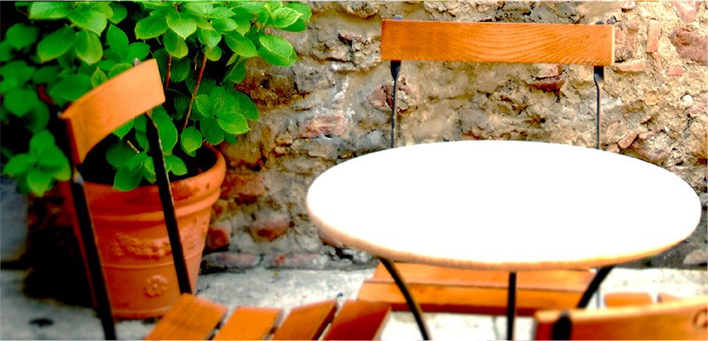

Über uns
Dies ist eine hervorragende Stelle für Ihren "Höhenflug". Wenn Sie Ihre Produkte oder Dienstleistungen in wenigen Sekunden beschreiben müssten, was würden Sie sagen?

Preisangebot:
Sie haben kein Produkt, für das Sie ein Preisangebot machen möchten? Dann können Sie diesen Bereich für eine Zusammenfassung Ihrer Dienstleistungen oder für einige Kommentare Ihrer besten Kunden verwenden.

Zeitlich befristetes Angebot: [Preis]
[Fügen Sie hier eine Bildunterschrift hinzu]

Sofort loslegen!
Das Anpassen dieser Broschüre an Ihre Bedürfnisse ist ein Kinderspiel ...
- Sie können die gesamte Textformatierung in diesem Dokument mit nur einem Tippen auf der Registerkarte "Start" im Formatvorlagenkatalog anwenden.
- Zum Ersetzen eines Fotos markieren oder löschen Sie es und klicken dann auf der Registerkarte "Einfügen" auf "Bilder".

So erreichen Sie uns
Telefon: [Telefonnummer] | E-Mail: [E-Mail-Adresse] | Internet: [Internetadresse]

